附件：
******科技成果简介模版

成果简介
文字说明

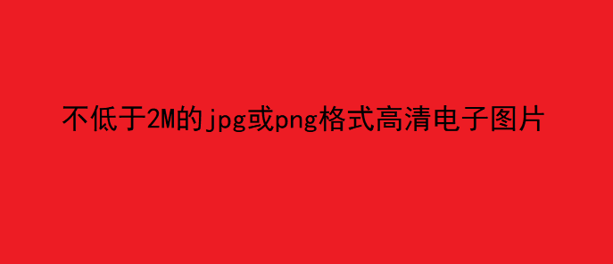
图片1文字解释
图片2文字解释
图片3文字解释

技术优势（参数）
文字说明

联系方式
文字说明

参考模版1
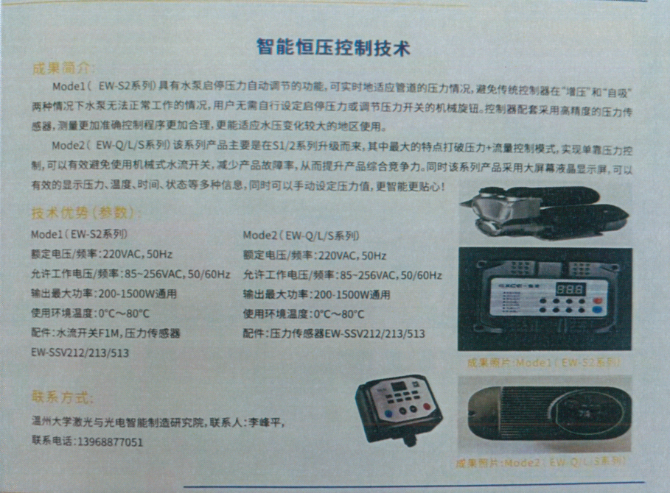
参考模版2
